**建设工程档案资料管理平台操作说明**

**（建设单位）**

## 1“建设工程档案资料管理平台”流程图

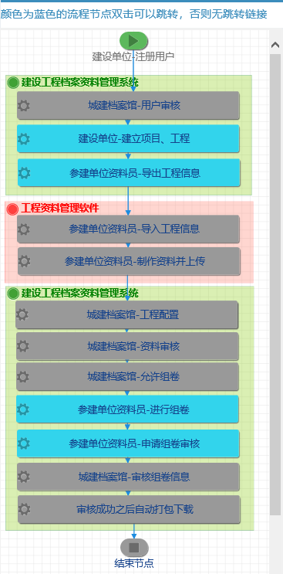

## 2注册和登录

打开“建设工程档案资料管理平台”，如图2-1，首先建设单位人员进行注册，点击“注册”按钮，弹出注册窗口，如图2-2。按要求填写注册信息，带*号的为必填项。

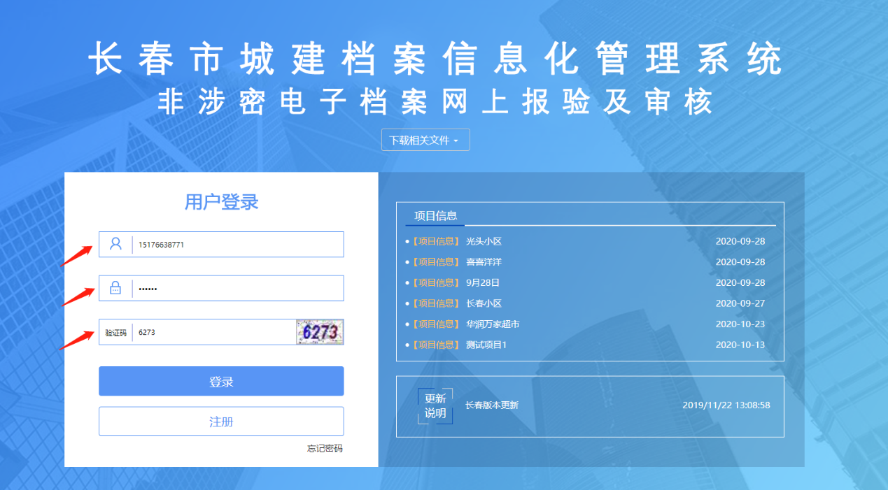

**图2-1**

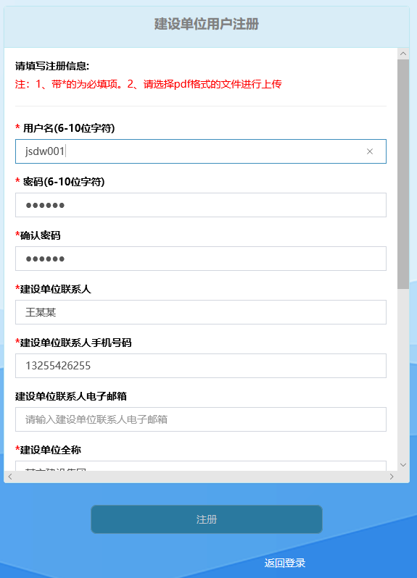

**图2-2**

注册完毕后等待档案馆管理人员进行注册审核，如果审核不通过，登录时会提示“正在审核中”的字样。如果审核通过，用注册的用户名和密码进行登录。

## 3界面介绍

进入系统主界面界面，如图3-1。界面左上侧是登陆人的名称，右上侧为消息提醒和用户操作。工程在报建和审核中有了新的进展，那么就会有新的消息提醒。用户操作主要提供修改密码和切换用户的功能。

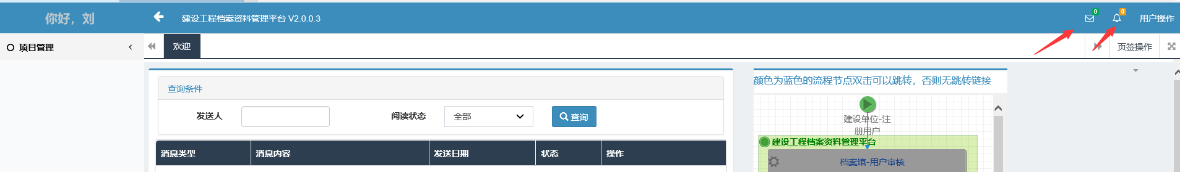

**图3-1**

左侧为菜单，可以展开进入我的项目和单位工程。中间为消息提醒，用于提醒待办事宜。右侧为系统流程图。

## 4建立项目

双击右侧的流程图里的蓝色节点，如图4-1，进入到建立项目工程界面。或是点击左侧菜单“项目管理”中“我的项目”菜单进入我的项目窗口，进行项目建立，如图4-2。可以对项目进行查询、新建、修改、查看单位工程、删除和导出excel等操作。

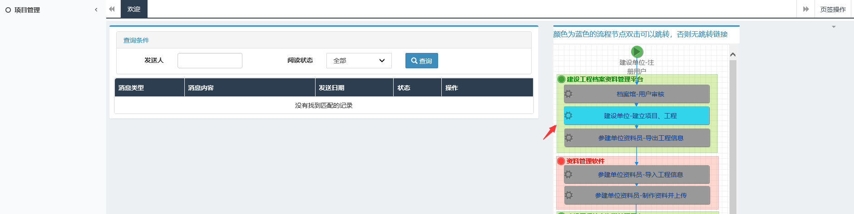

**图4­-1**

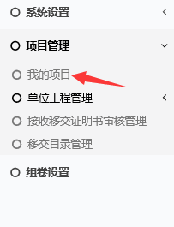

**图 4-2**

点击“新建”按钮创建项目，如图4-3，按照要求填写项目信息，带*号的项为必填项。如图4-4

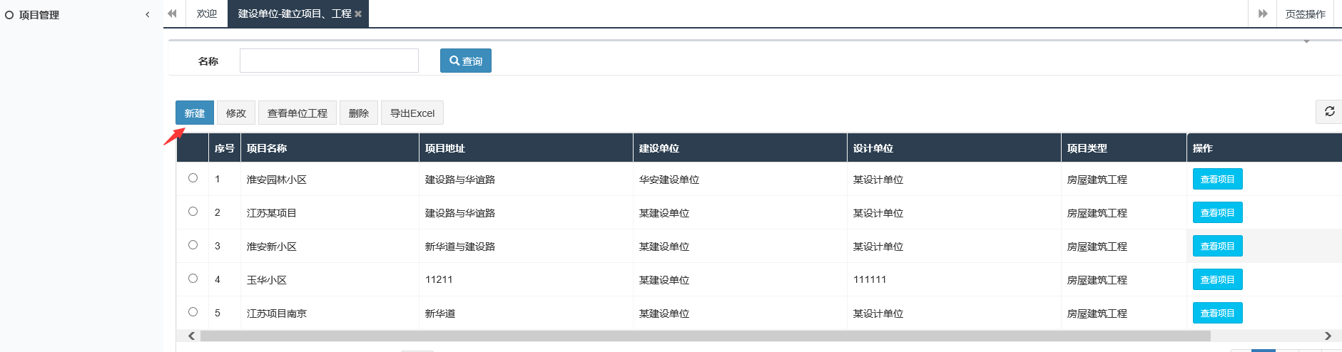

**图4-3**

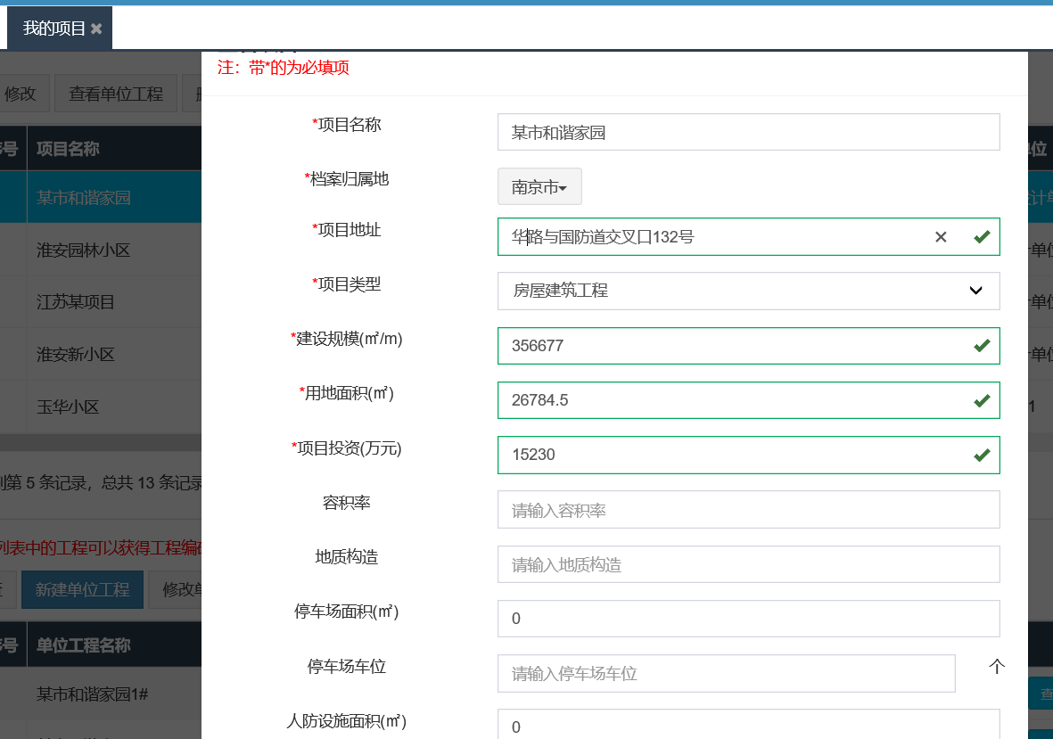

**图4-4**

保存项目后，我的项目中出现了该项目的基本信息，如果查看具体信息，可以点击“查看项目”，进行查看，如图4-5。

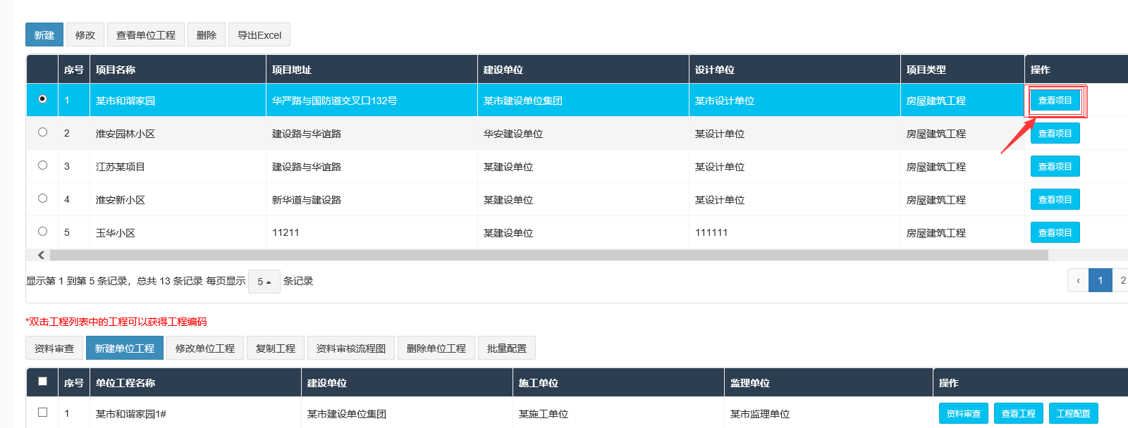

**图4-5**

## 5建立单位工程

项目建立完成后，点击该项目，下面出现了单位工程操作按钮。可以对单位工程进行新建、修改、复制、删除、配置等操作，如图5-1。

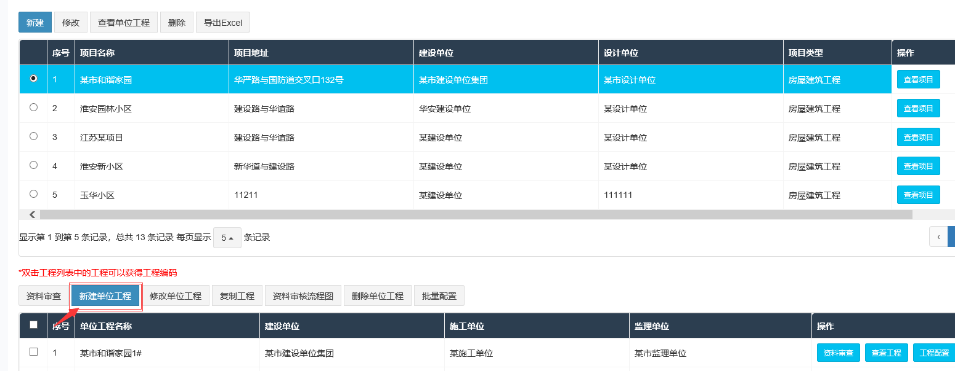

**图5-1**

点击“新建单位工程”按钮，按照要求填写单位工程信息，带*号的项为必填项，如图5-2所示。

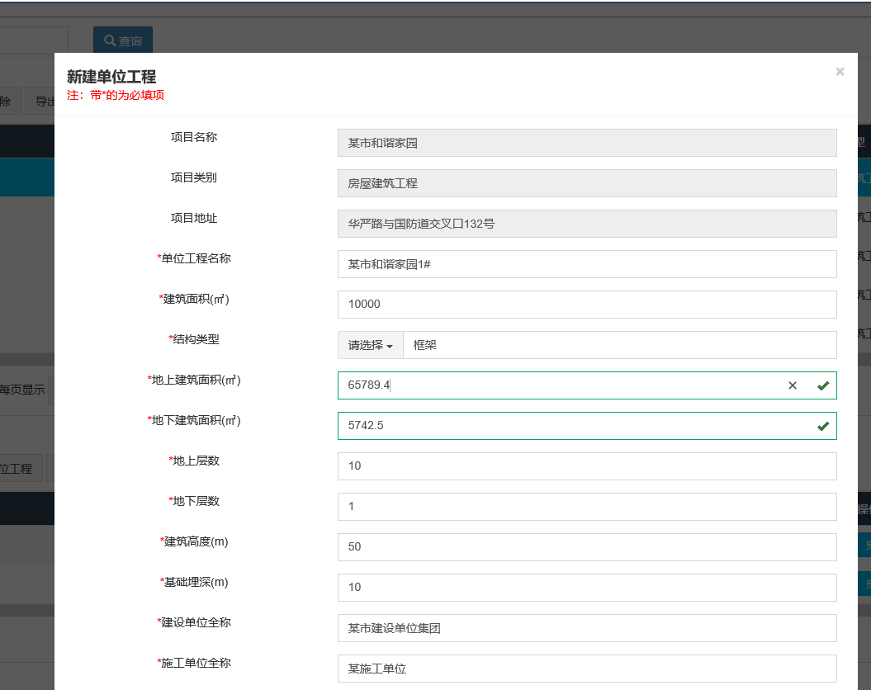

**图5-2**

填写单位工程信息时，需要注意，将施工单位资料员手机号、监理单位人员手机号、勘察单位人员手机号和设计单位人员手机号正确填写，以上相应人员将以手机号码为用户名，默认密码667788登录系统，进行文件上传、电子签章、组卷等操作。如图5-3。

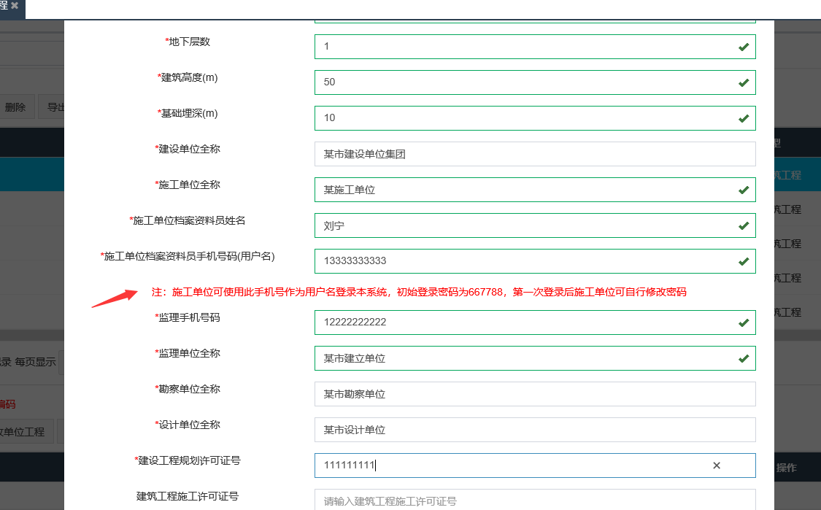

**图5-3**

各参建单位人员登录系统后，在用户操作中找到“修改密码”按钮，就行密码修改，如图5-4。密码修改窗口如图5-5。

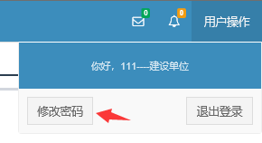

**图 5-4**

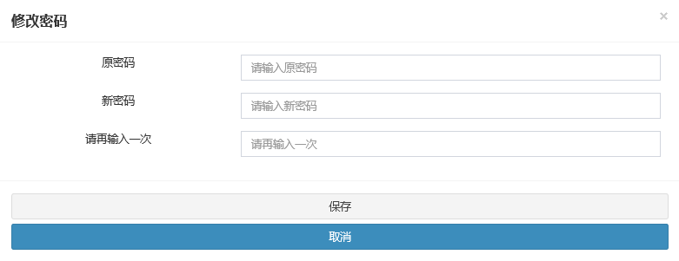

**图 5-5**

一个项目下面可以建立多个单位工程，如图5-6所示。如果单位工程信息相似，可以用“复制工程”按钮进行单位工程的快速建立。

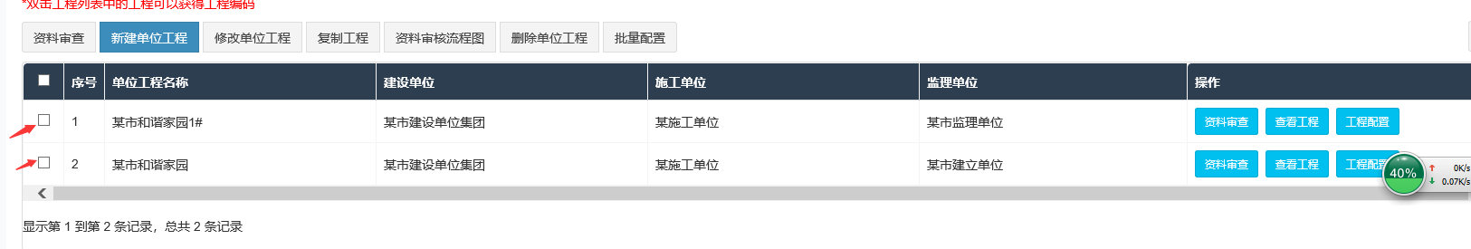

**图5-6**

## 6工程信息导出

点击左侧菜单“单位工程管理”中“查看单位工程”菜单进入查看单位工程窗口，选择要制作电子文件的工程，点击“导出文件”按钮，如图6-1所示。将导出的文件保存。

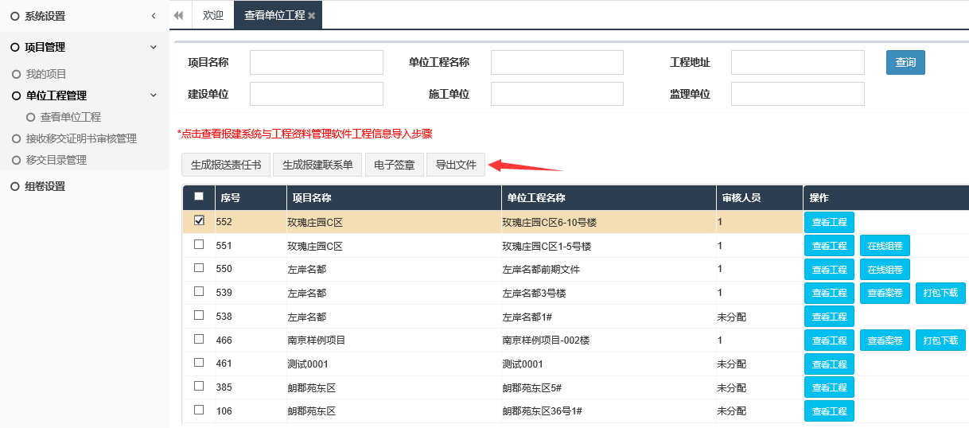

**图 6-1**

## 7前期文件制作和上传（使用工程资料管理软件）

### （1）工程资料管理软件导入信息和创建单位工程

双击“工程资料管理软件”，首先弹出工程信息导出、新建单位工程和单位工程信息导入等的操作指南，如下图所示。点击该指南退出。

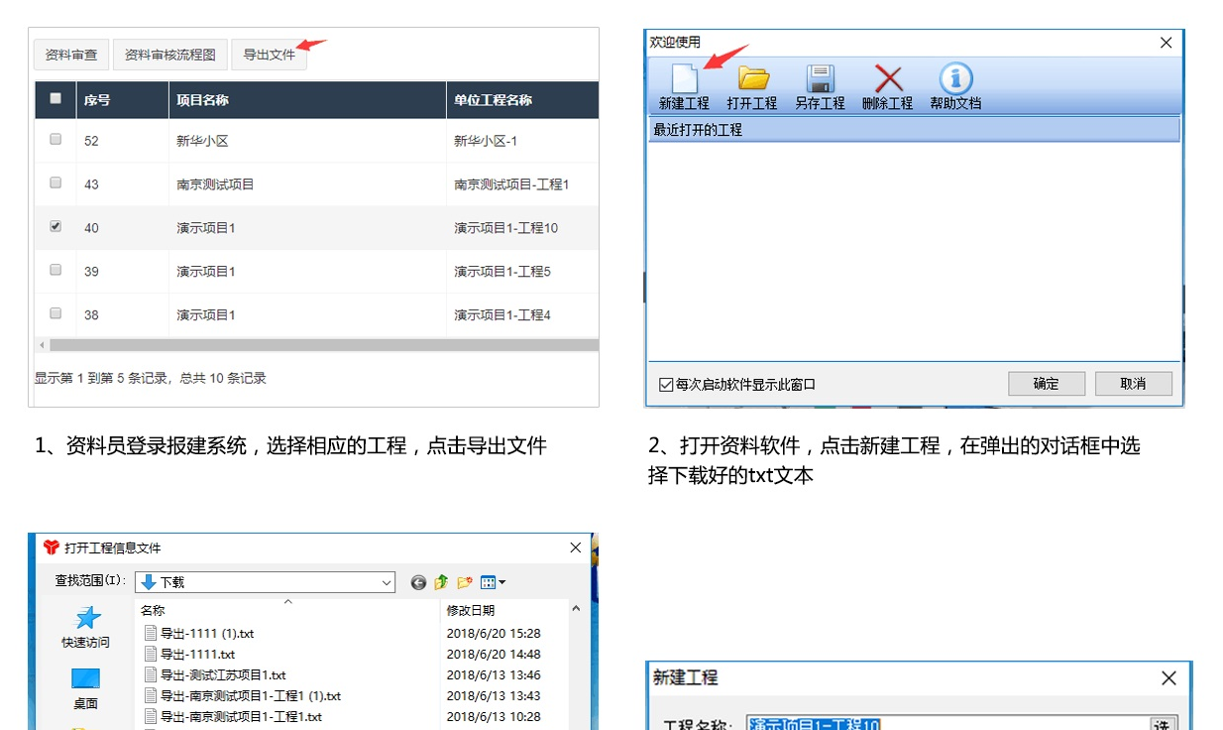

出现工程管理窗口，点击“新建工程”按钮，选择在“建设工程档案资料管理平台”中导出的txt文件，如下图所示。

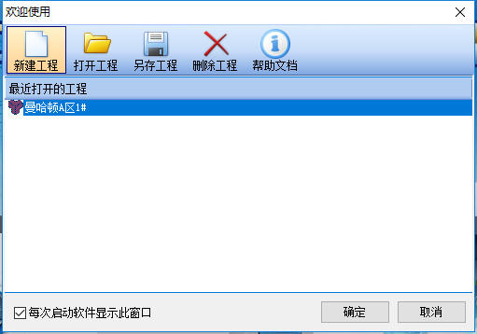

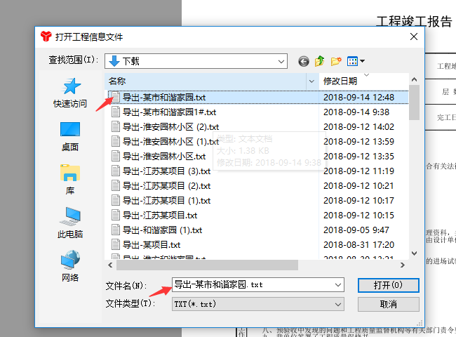

选择完毕后，工程名称自动出现在新建工程窗口中，选择模板文件，模板文件会根据地区和是不同专业分类，选择自己需要的模板，如下图所示。

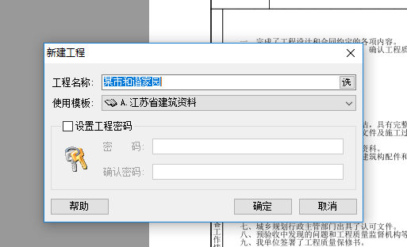

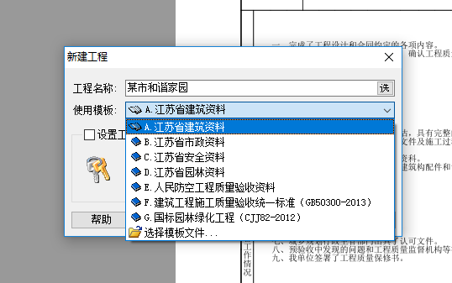

点击“确定”按钮，单位工程创建完毕，进入软件首先弹出了工程基本信息窗口，系统将“建设工程档案资料管理平台”中导出的单位工程信息自动填入到了工程基本信息中，可以展开查看有没有漏填，入下图所示。

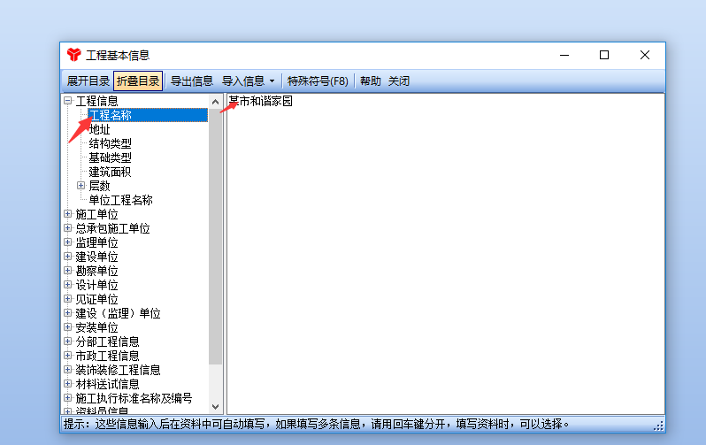

最后进入常用资料设置，可以对自己常用的资料进行设置勾选，以后进入系统，模板中就只显示常用的信息，也可以不设置该项，直接关闭。

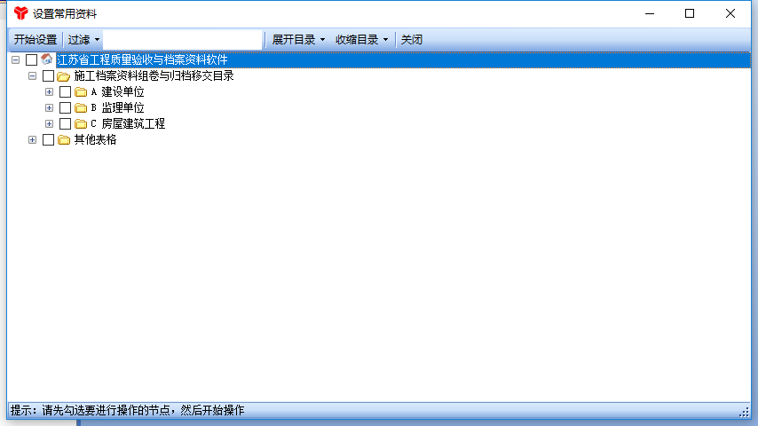

进入软件会自动弹出生成工程计划窗口，该功能的详细讲解，请看视频帮助中相应的内容。

进入软件主界面，如下图。软件的上面为菜单栏、编辑栏、格式栏和工具栏，左侧为模板目录和工程目录，右侧为表格显示和编辑区域，下侧为状态栏，用于显示版本信息、目录条数等。

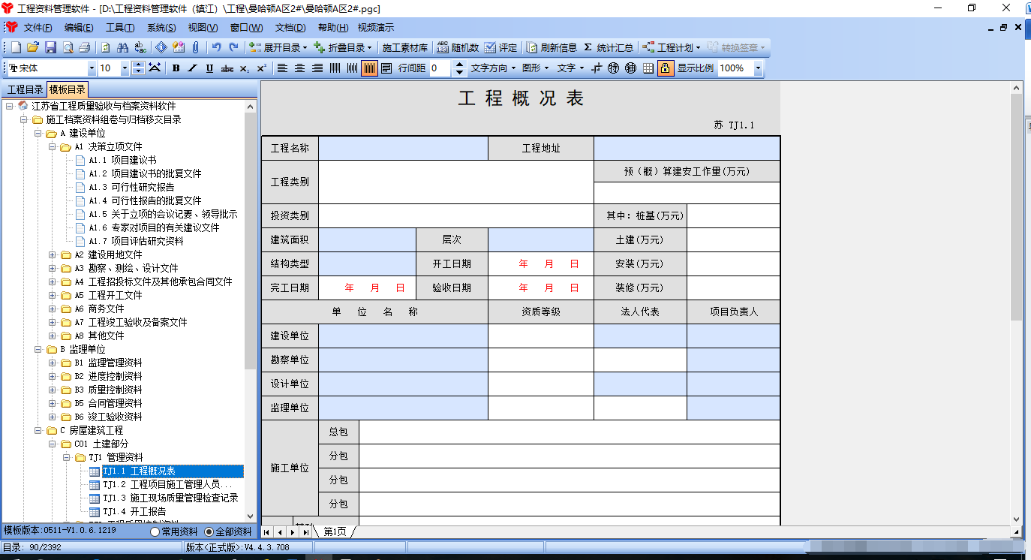

### （2）电子文件制作上传及查看状态

### （3）电子文件制作

展开模板目录，选择要制作的资料目录，A类表格一般都是链接扫描件，双击或右击选择“增加图片或其他文件”选择文件点击确定。工程目录下便出现了该电子文件和电子文件所在的目录结构。如果是表格文件那么双击表格目录，输入名称，点击确定，工程目录下就会出现该表格，可以在表格上进行编辑。如下图所示。

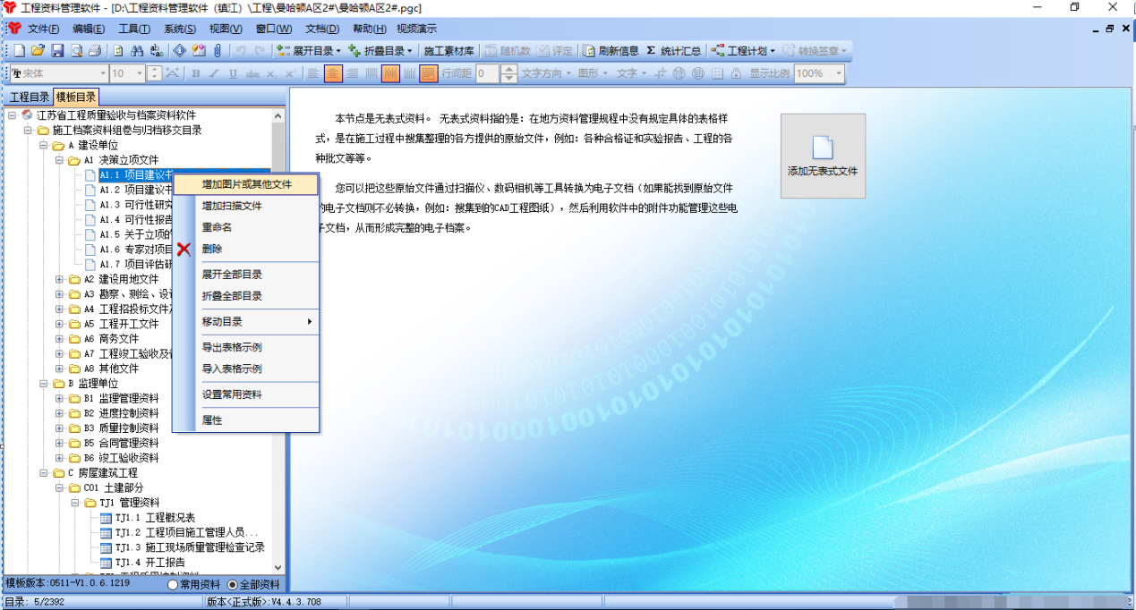

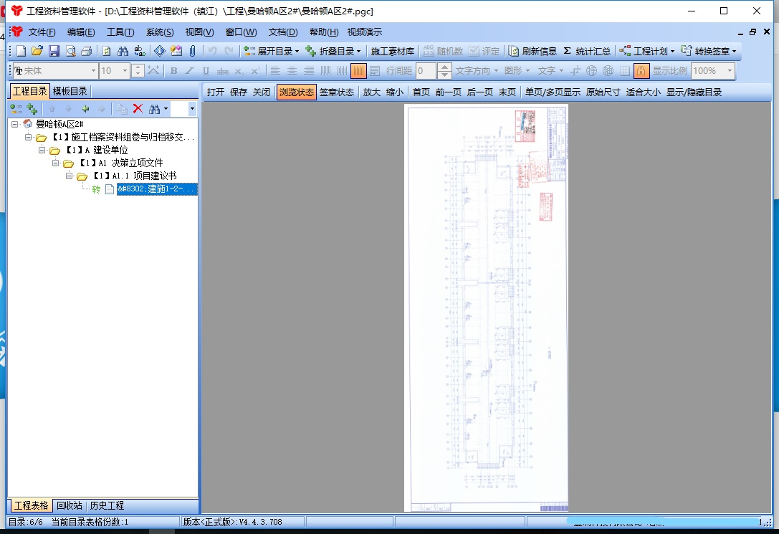

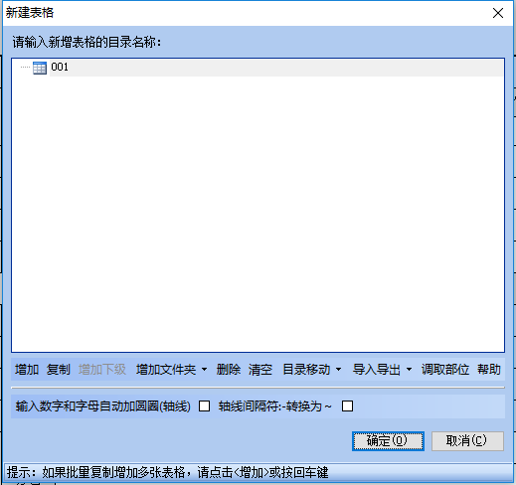

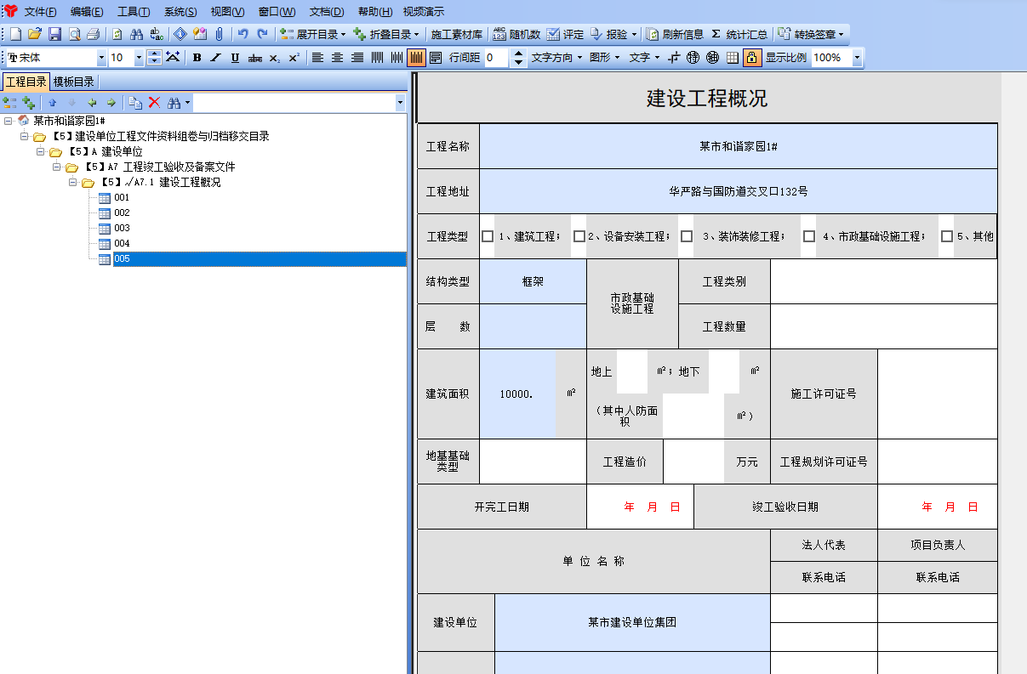

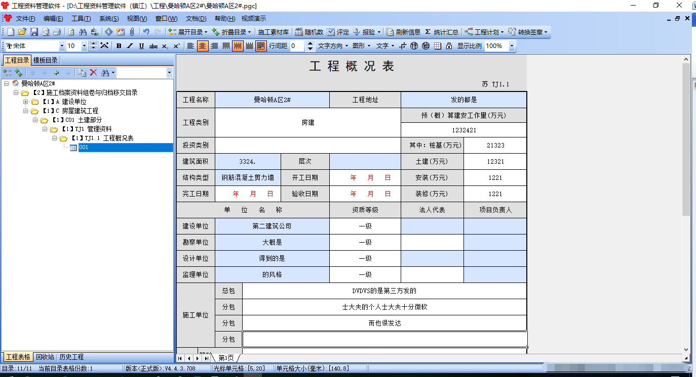

### （4）电子文件转换成pdf文件

挂接的扫描件，系统会自动转换为pdf文件。表格文件需要进行文档转换，转换为PDF文件，并进行签章。

选中表格，点击转换签章选择“当前文档转换”，也可以批量转换和签章，如下图所示。转换成标准pdf文件，便于文件上传。

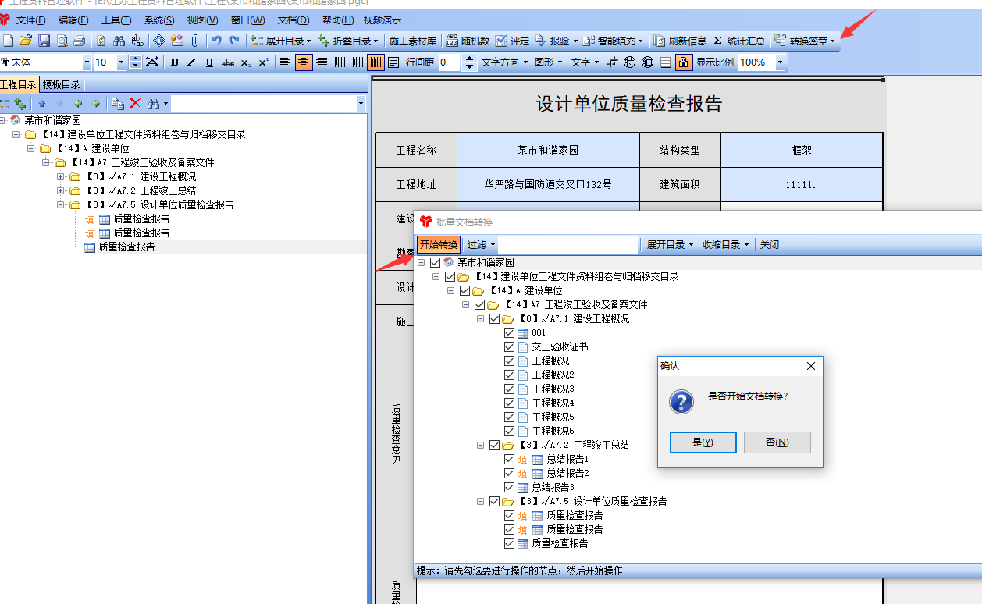

### （5）电子文件签章

提供自由签章、定位签章等功能，能够大幅提高工作效率。如下图所示。

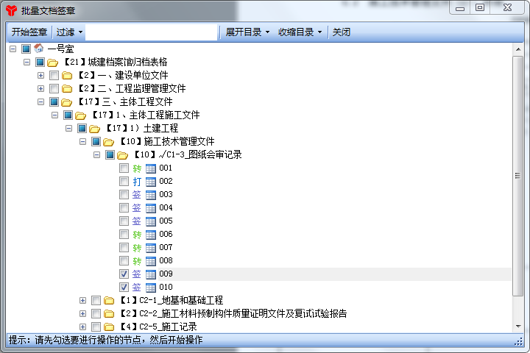

图 批量选择表格

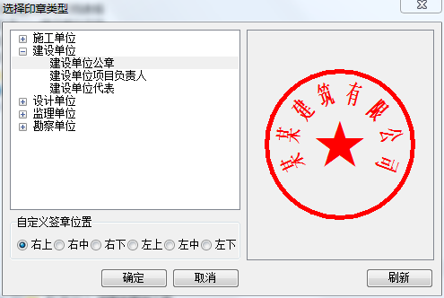

图 选择签章的类型

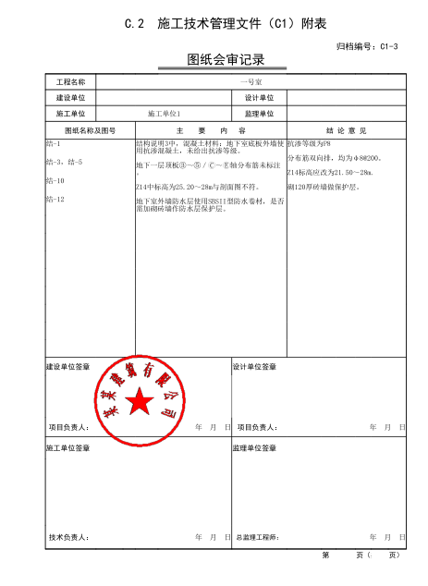

图 批量签章

### 4）表格上传和工程上传

右键工程目录中电子文件点击“文件上传”或点击“文件”菜单选择“工程上传”。首次使用提示输入用户名和密码，输入密码，进入上传界面，可以选择过滤“已上传”、“未上传”、“已通过”、“未通过”的电子文件。勾选要上传的电子文件，点击“开始上传”，等待上传。上传上去的电子文件，审核状态会有不同分为“待审核”和“已审核”，已审核文件可以点击查看审核意见。

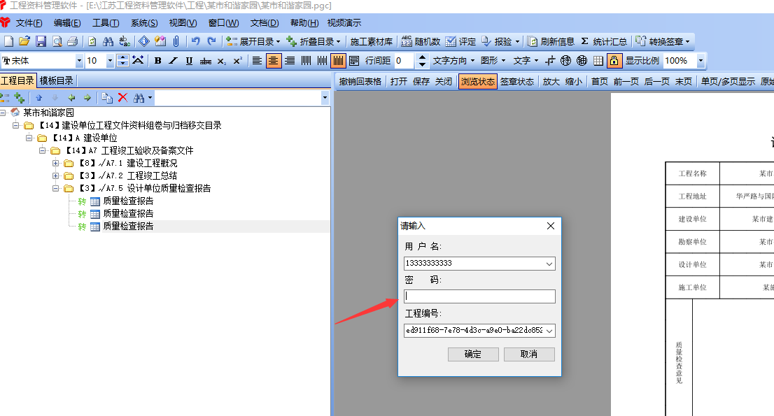

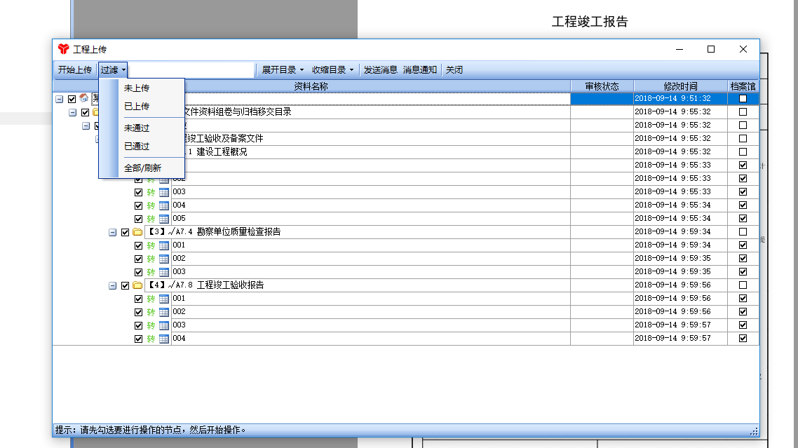

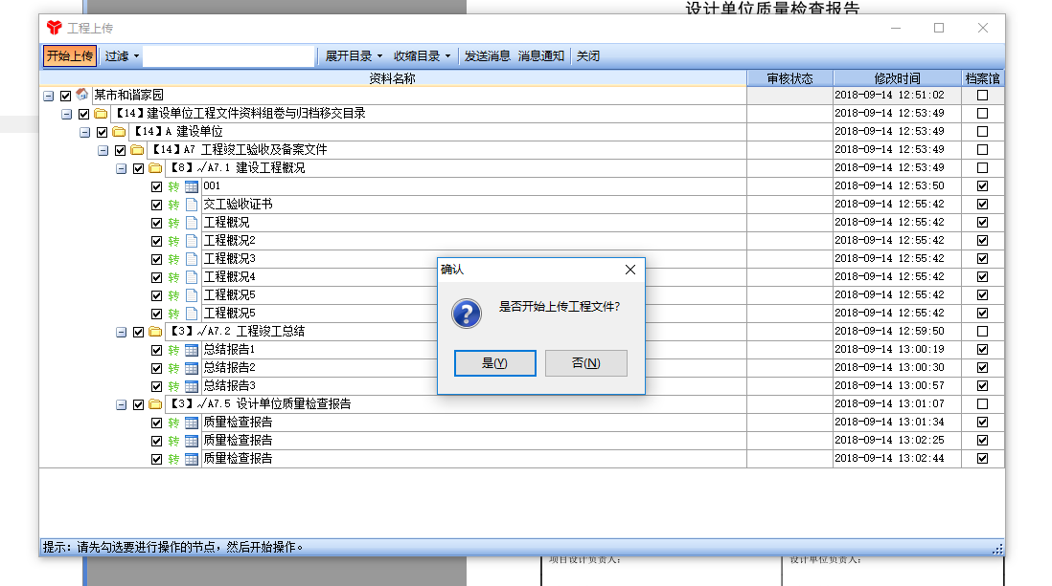

点击是按钮即可上传文件

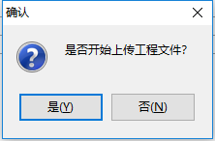

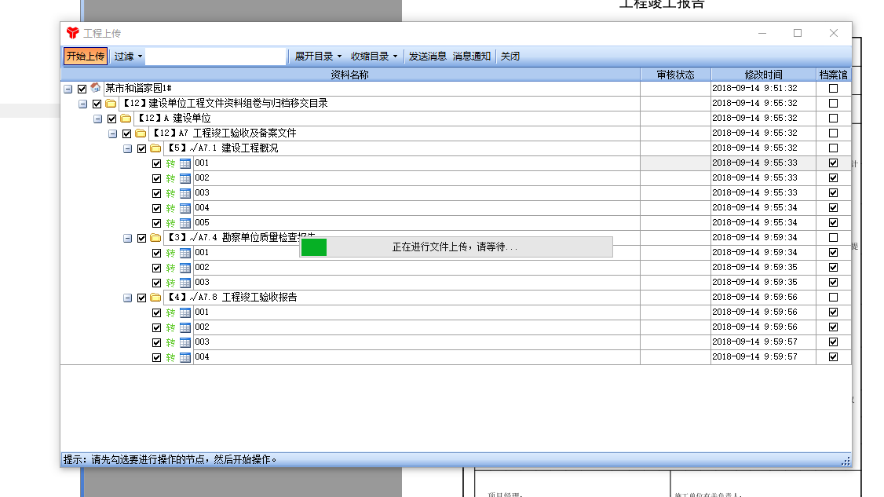

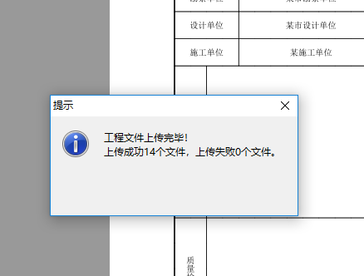

## 8前期文件制作和上传（使用接口收集软件）

### （1）工程新建和打开

新建工程的操作和工程资料管理软件操作类似，选中《建设工程档案资料管理系统》中导出的工程信息文件，进行工程新建。如下图所示。

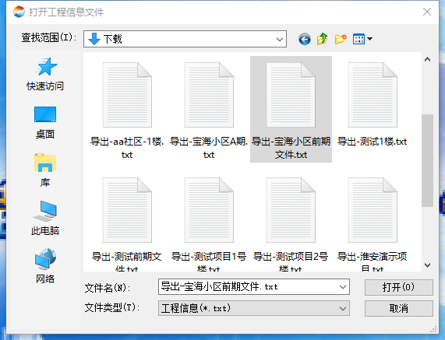

图 选择工程信息文件

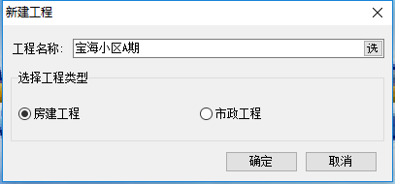

图 选择类型新建工程

### （2）工程管理

包括可以进行工程切换、检索等操作，可以双击打开工程。

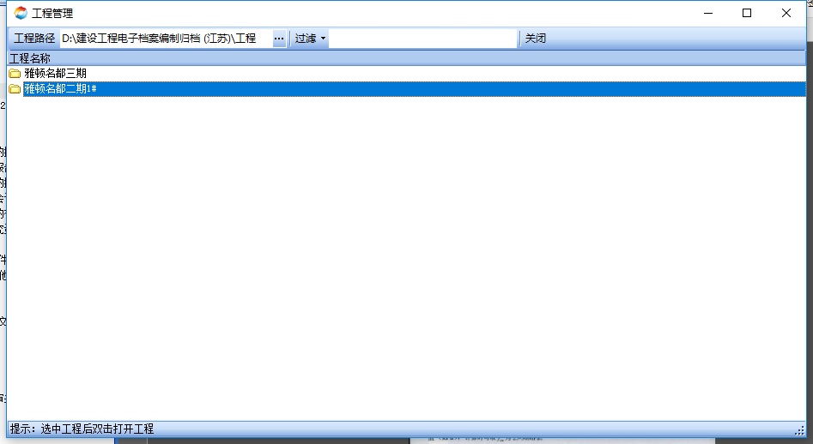

### （3）导入文件及工程

软件提供统一的接口，各种品牌的资料软件按照标准生成文件和工程，即可导入到本软件中。点击导入工程按钮，选择工程，进行工程的导入。工程可以分阶段导入。如下图所示。

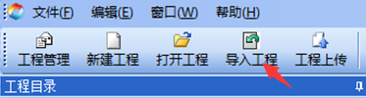

### （4）扫描挂接

除了导入资料软件中电子文件，软件还提供了单独导入电子文件的功能，可以从电脑中的文件夹中导入扫描的电子档案。右键要导入的目录，选择“增加PDF文件”按钮，选择扫描文件，进行电子文件挂接，如下图所示。

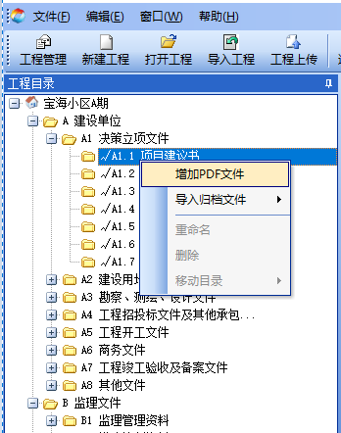

### （5）批量签章

提供电子文件的单个签章及批量签章功能。导入的工程同样能够实现批量签章，系统会自动默认签章位置，进行批量自动定位签章，使得电子签章方便快捷。批量签章功能和工程资料管理软件类似。

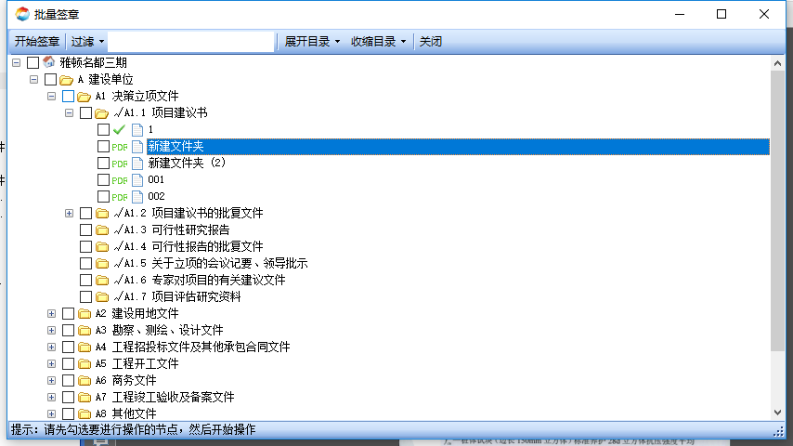

### （6）工程上传

点击“工程上传”按钮，上传电子文件。可以勾选自己想要上传的文件，点击“开始上传”按钮，进行上传。在审核状态中，可以点击查看具体的审核意见。如下图所示。

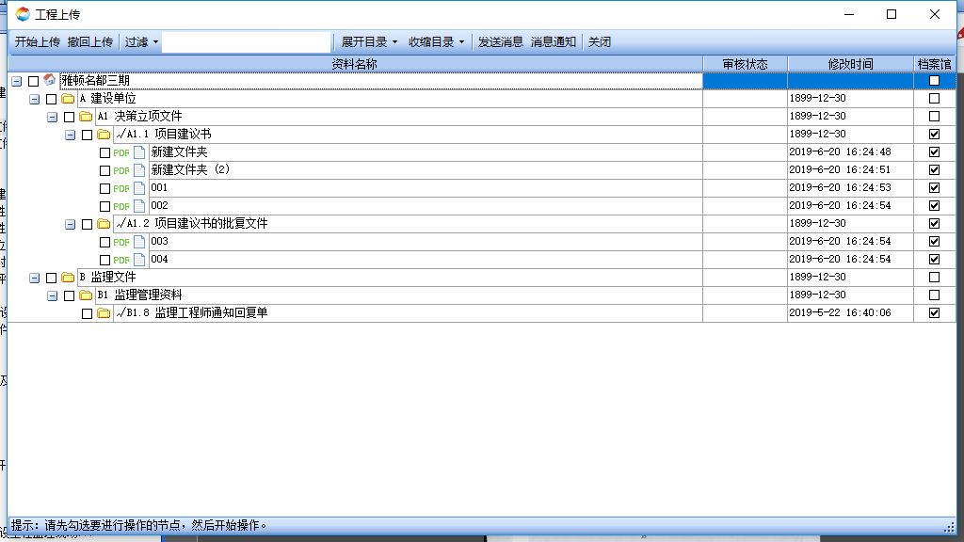

图 电子文件上传

## 9网上签章流转

### 施工单位发起签章流转

首先施工单位需要盖好本单位的公章和个人章，上传到“建设工程档案资料管理平台”。其次施工单位登录系统，找到该工程，点击“电子签章”按钮进入签章流转界面，如下图所示。

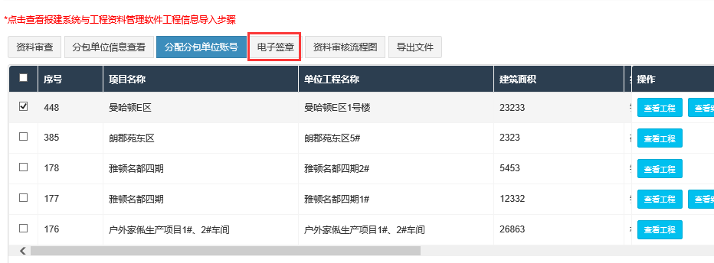

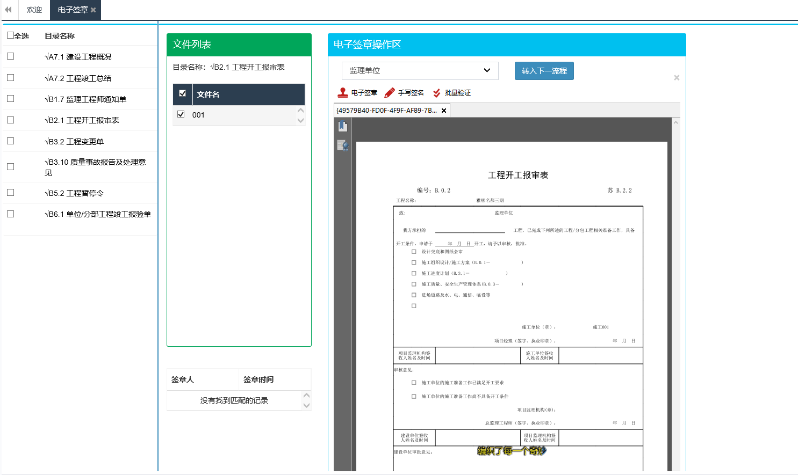

找到需要多单位签章的表格，如需加盖印章，点击“电子签章”按钮，输入密码盖章。

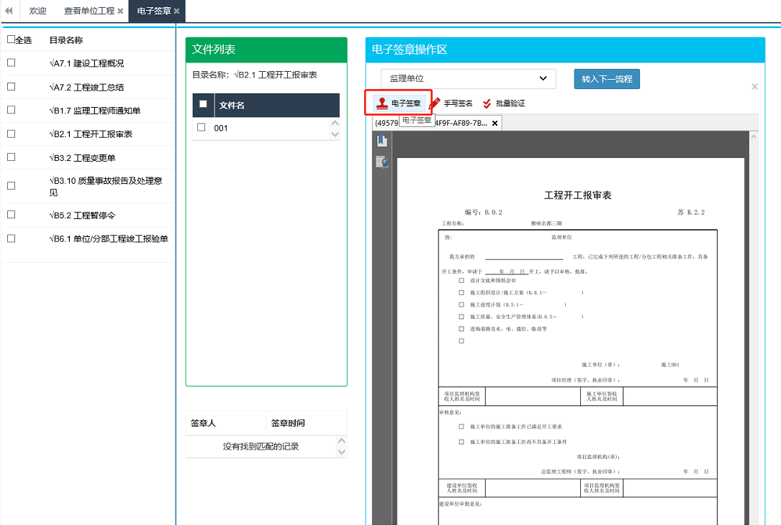

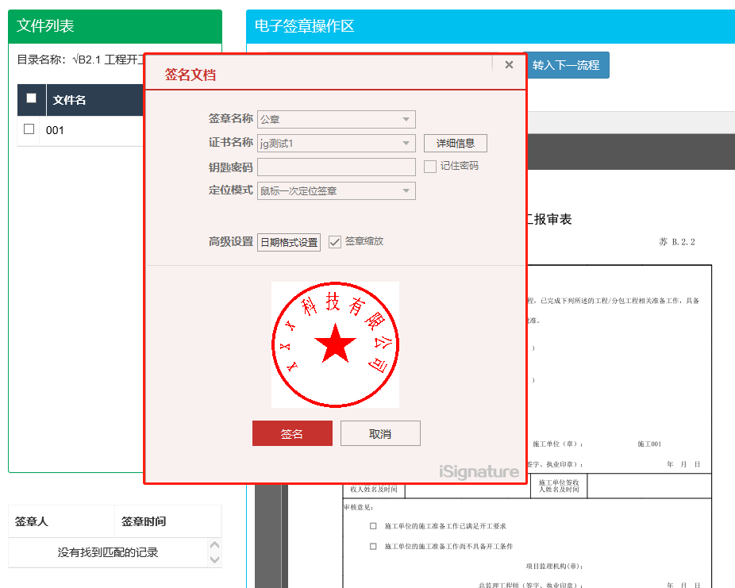

选择电子文件和接收单位，发起签章。

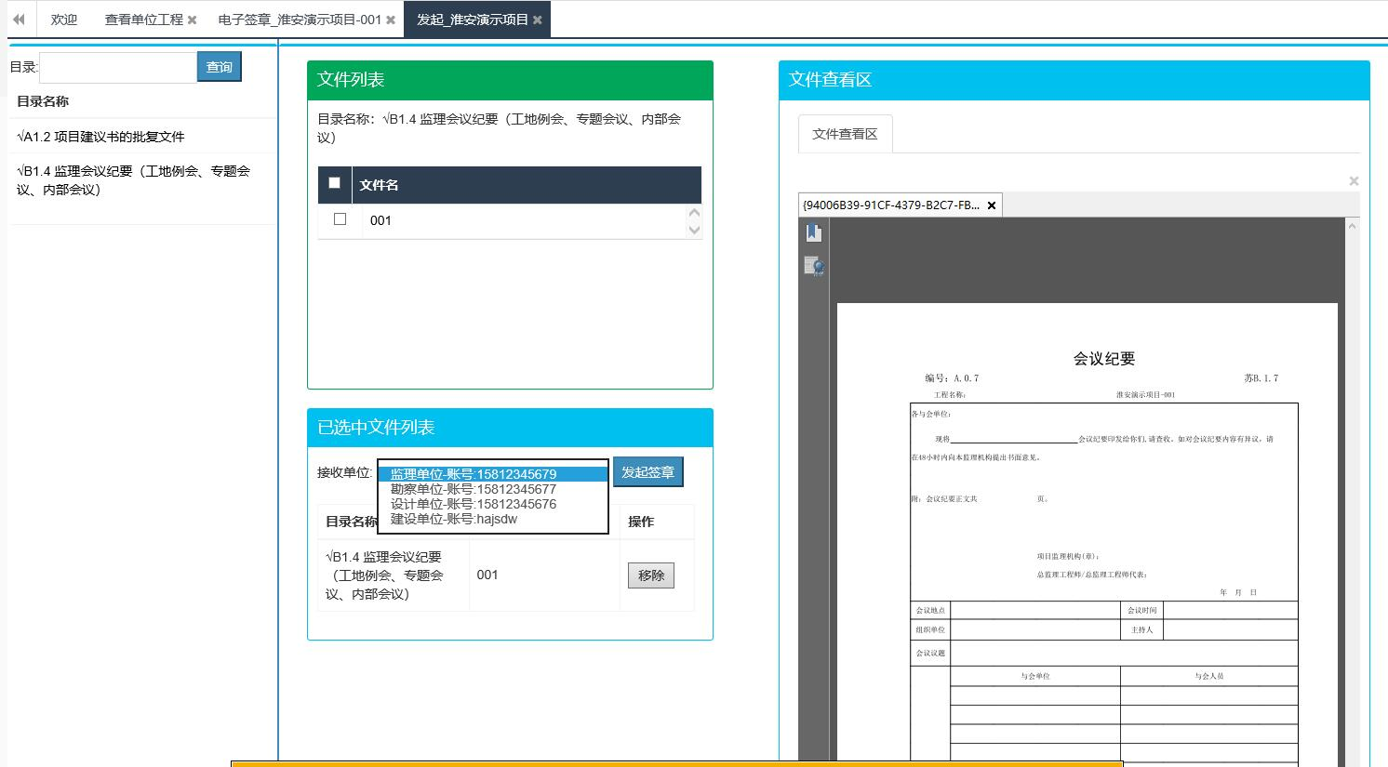

### （2）签章单位响应并保存

签章流转发起后，签章响应单位登录系统，在消息提醒中出现电子签章提醒，点击【跳转】按钮，进入电子签章窗体。

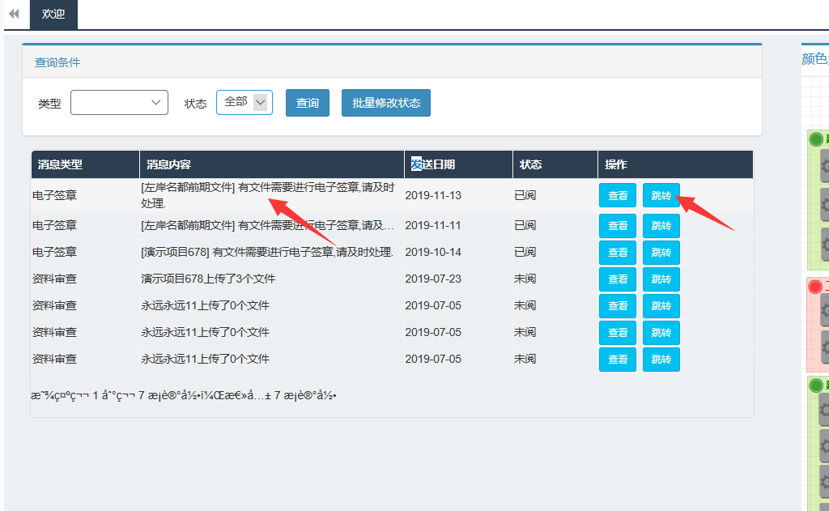

在电子签章窗体中，选择左侧目录，右侧显示出电子表格，点击【电子签章】按钮，如下图所示，输入签章密码，在正确的位置电子签章，完成后点击【签章保存】，目录中签章状态就会变成“已签章”。签章单位完成签章后点击【通知发起者已完成所有签章】按钮，完成签章流转。

